알림
감사로그 > 쿼리에서 경보 알림 이력을 조회하거나 검색할 수 있습니다.
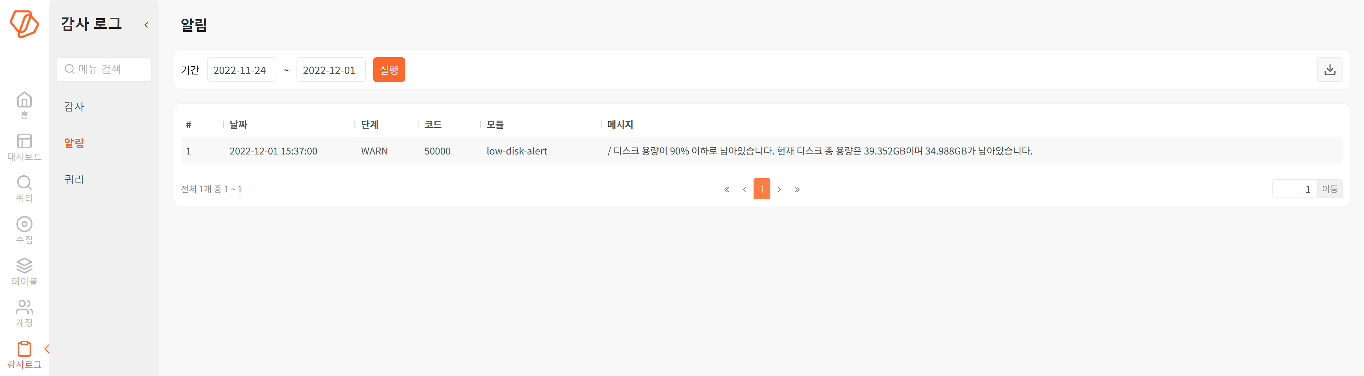
검색 조건은 다음과 같습니다.
- 기간: 검색할 대상 기간의 시작날짜와 마지막 날짜를 지정하면 해당 기간 동안 발생한 알림을 볼 수 있습니다.

